Artículos científicos

Vivencias académicas y elección de carrera en estudiantes preparatorianos

Academic experiences and career choice in high school students

Gabriela Reyes García
Universidad Michoacana de San Nicolás de Hidalgo, México
gaby241996@outlook.com

Elsa Edith Zalapa Lúa
Universidad Michoacana de San Nicolás de Hidalgo, México
elsa.zalapa@umich.mx
https://orcid.org/0000-0003-2280-4483

Olga López Pérez
Universidad Michoacana de San Nicolás de Hidalgo, México
olga.lopez@umich.mx
https://orcid.org/0000-0002-1038-965X

Resumen
Introducción. Elegir la carrera es un proceso difícil de afrontar pues conlleva a reflexionar sobre emociones, razonamientos y comportamientos, pero al mismo tiempo es una oportunidad para empezar a pensar en el futuro. Objetivo. La finalidad del presente estudio es conocer las vivencias académicas y los factores que influyen en la elección de carrera de adolescentes preparatorianos. Método. Se realizó un estudio cuantitativo de alcance descriptivo, de corte transversal. La muestra constó de 355 alumnos de la Universidad Michoacana de San Nicolás de Hidalgo que cursaban el último año de preparatoria, con edades que van de los 15 a los 19 años. Se utilizaron dos instrumentos: Factores que influyen en la elección de carrera (FIEC) que consta de 24 ítems (Norzagaray y López, 2018), y el cuestionario de Vivencias Académicas en su versión reducida (QVA-r) con 60 ítems (Márquez, Ortiz y Rendón, 2008) ambas escalas tipo Likert, con opciones de respuesta que van del 1 al 5. Resultados. En la escala FIEC para la dimensión “familia” se encontró que la madre sigue siendo una figura importante, las relaciones interpersonales que consideran importantes son la familia, el orientador y el tutor, los maestros. El grupo de preguntas sobre la elección de carrera fueron las opciones con más altos porcentajes elegidos; la importante el ejercicio profesional, la situación laboral, la serie o especialización que cursaron en la preparatoria y las materias. Respecto a la institución: el equipo tecnológico y didáctico con el que cuente la universidad, la variedad de carreras y el estado en general de las instalaciones de la universidad de interés son importantes. Los resultados del instrumento de QVA-r fueron los siguientes: se sienten confiados en su elección de carrera y no reportan cambios en el estado de ánimo. En el área interpersonal, manifestaron tener relaciones cercanas, con tendencia a tener amistades más estables y en el área de estudio, mencionaron que tienen buenas habilidades para estudiar. También creen que eligieron bien su Bachillerato y evalúan positivamente su centro de estudio. Conclusiones. Los resultados si bien son positivos, las principales áreas de oportunidad se encuentran en apuntalar el área personal e interpersonal, así como en reflexionar sobre la importancia de los maestros, tutores y orientadores vocacionales en la elección de carrera.
Palabras clave: Elección de carrera, vivencias académicas, adolescentes.

Abstract
Introduction. Choosing a career is a difficult process to face as it leads to reflecting on emotions, reasoning and behaviors, but at the same time it is an opportunity to start thinking about the future. Objective. The purpose of this study is to know the academic experiences and the factors that influence the career choice of high school adolescents. Method. A cross-sectional, descriptive, quantitative study was carried out. The sample consisted of 355 students from the Universidad Michoacana de San Nicolás de Hidalgo who were in the last year of high school, with ages ranging from 15 to 19 years. Two instruments were used: Factors that influence career choice (FIEC) consisting of 24 items (Norzagaray and López, 2018), and the Academic Experience questionnaire in its reduced version (QVA-r) with 60 items (Márquez, Ortiz and Rendón, 2008) both Likert-type scales, with response options ranging from 1 to 5. Results. In the FIEC scale for the “family” dimension, it was found that the mother continues to be an important figure, the interpersonal relationships that are considered important are the family, the counselor and the tutor, the teachers. The group of questions about the career choice were the options with the highest percentages chosen; the important is the professional practice, the work situation, the series, or specialization they studied in high school and the subjects. Regarding the institution: the technological and didactic equipment that the university has, the variety of careers and the general state of the facilities of the university of interest are important. The results of the QVA-r instrument were as follows: they feel confident in their career choice and do not report changes in mood. In the interpersonal area, they reported having close relationships, with a tendency to have more stable friendships and in the study area, they mentioned that they have good study skills. They also believe that they chose their Baccalaureate well and evaluate their study center positively. Conclusions. Although the results are positive, the main areas of opportunity lie in strengthening the personal and interpersonal area, as well as in reflecting on the importance of teachers, tutors, and vocational counselors in choosing a career.
Keywords: Career choice, academic experiences, adolescents.
Fecha Recepción: Enero 2021 Fecha Aceptación: Julio 2021

Introducción
Los adolescentes al llegar a la preparatoria se encuentran ilusionados, la mayoría de ellos piensa en continuar los estudios universitarios y para entonces ya tienen en mente imágenes idealizadas, que se vienen construyendo desde etapas tempranas, de algunas profesiones (Soares, Almeida y Guisande, 2011). Algunos consideran que estas preferencias se mantienen tentativas y poco realistas (Berger y Luckmann como se cita en Ochoa y Diez, 2009), esto puede atribuirse a que el adolescente en esta etapa de vida se encuentra inmaduro, no solo vocacionalmente sino también en el ámbito de su personalidad, lo que genera un conflicto al momento de tomar decisiones trascendentales que dirigirán el rumbo de su vida. Al respecto en un estudio realizado en una Universidad del Norte del México, León, Rodríguez, Ortega y González (2006) encontraron que los estudiantes al ingresar a la universidad no tienen suficiente información para llevar a cabo la elección de carrera, y que cada uno de cinco alumnos decide cambiar su elección original.
Elegir una carrera profesional es uno de los momentos más significativos y a su vez es un proceso complejo en la vida, que implica la confrontación de los jóvenes con múltiples desafíos en los ámbitos emocional, social, académico e institucional. Por ello se considera necesario que el joven estudiante tenga claridad acerca de lo que pretende lograr en su vida, ya que lo que decida estudiar será el resultado de una serie de elecciones. En este sentido, las escuelas de bachillerato tienen un departamento de orientación vocacional, otras tienen además del departamento, asignaturas de orientación vocacional en su programa educativo. Sin embargo, de acuerdo con Pacheco (2007) en el sistema educativo mexicano se percibe un déficit de programas para la elección de carrera, dirigidos a los jóvenes en la transición del nivel bachillerato a la universidad, lo cual se constata en la insuficiente información y asesoría confiable que se debe brindar a los alumnos respecto a la oferta educativa; sus modalidades, ámbitos y perspectivas de acción, así como apoyos para proseguir una carrera en condiciones de equidad social.
Si bien se puede pensar que la orientación vocacional tiene como objetivo potenciar la prevención y el desarrollo individual y social del estudiante a lo largo de la vida, en la práctica generalmente se apuntala solo a un aspecto de la orientación vocacional y este generalmente es el relacionado a la aplicación de pruebas de aptitudes, intereses vocacionales y personalidad. Lo que ha llevado a enfatizar que este proceso de formación sea integral: estimulación de aspectos cognoscitivos, emocionales, físicos, sociales y culturales que los prepare para desempeñarse con éxito en determinada profesión, campo o actividad (Martínez, 1996; Camarena, González y Velarde, 2009). En este sentido, se ha encontrado que una elección inadecuada de la carrera universitaria está relacionada principalmente a la deserción escolar en el primer año de la universidad, al respecto Fuentes (2010) considera que las estrategias utilizadas no han sido lo suficientemente efectivas para disminuir significativamente el problema. Aunado a ello son pocas las investigaciones que presentan resultados en los que se evalúan los programas de orientación vocacional y su efectividad.
Algunos de los estudios que se vinculan al tema de la elección de carrera se centran en investigar los factores que influyen en esta (Rosales, 2012; Bravo y Vergara, 2018; Norzagaray y López, 2018); en aspectos de tipo familiar y económico (Covarrubias, 2013); quienes son las personas que ejercen mayor influencia en dicha elección y utilizan el Inventario de Factores que Influyen en la Elección de Carrera, de Norzagaray y López (2018); otro respecto a la percepción que tienen los estudiantes de bachillerato sobre su orientación vocacional (Rivera, Zamudio y Ortega, 2017); otro, en las principales fortalezas y debilidades ante la elección de bachillerato (Lara y Zalapa, 2015), estos últimos dos estudios versan sobre procesos vinculados a las vivencias académicas en estudiantes.
Almeida (1999) menciona que las vivencias académicas son definidas como las opiniones y sentimientos que tiene el estudiante respecto a varias experiencias que están enfocadas a la enseñanza tales como: a) dificultades personales: en esta entran la angustia, la desorientación, la soledad, la debilidad física, tristeza, la autoconfianza, además de otros aspectos relacionados con la salud mental, pues ingresar a la universidad implica obligaciones y responsabilidades que para muchos puede ser una situación estresante; b) relaciones interpersonales, se refiere principalmente a las relaciones que se tienen con compañeros de curso o de la universidad. Durante la adolescencia se producen cambios importantes en la forma en que se establecen las relaciones interpersonales con los pares, buscando, principalmente, un confidente para compartir las dificultades; c) valoración de carrera: en esta se puede observar la identificación que se tiene con la carrera elegida, el desarrollo de compromiso hacia la carrera y la confianza que se va adquiriendo; evalúa la adaptación al pregrado; d) estrategias de estudio: se refiere a las capacidades que tienen los estudiantes para estudiar, los hábitos de trabajo, la gestión de tiempo, el rendimiento obtenido, la utilización de la biblioteca y de otros recursos para que refuercen su aprendizaje; e) valoración hacia la institución: la institución debe ofrecer al estudiante las herramientas necesarias para una adecuada integración académica, por ejemplo, la dotación de material bibliográfico y otros servicios como el de orientación al estudiante, y espacios como comedor universitario, entre otros.
Algunos estudios sobre las vivencias académicas hacen referencia al nivel de satisfacción y adaptación de los estudiantes al contexto universitario (Márquez, Ortiz y Rendón, 2009; Morales y Chávez, 2017), en este mismo sentido en otra investigación se agrega el comportamiento académico en la perspectiva del involucramiento o compromiso de los estudiantes universitarios con sus aprendizajes (Abello, Díaz, Pérez, Almeida, Lagos, González y Strickland, 2012). Al respecto Pineda y Pedraza (2009) investigan las vivencias académicas de programas exitosos de retención estudiantil, de igual manera Borzone (2017), Bahamondes y Salazar (2017) realizaron investigaciones sobre autoeficacia y vivencias académicas en estudiantes de pregrado. Otros estudios se han centrado en el diseño, traducción, validación o adaptación de escalas para medir las vivencias académicas (Alva, 2016) y otras utilizan alguna escala para medir las vivencias académicas en conjunto con otros instrumentos por ejemplo con la calidad del clima social en el aula (Soares, Almeida y Guisande, 2011); a la procrastinación académica y al bienestar psicológico (Chacaltana, 2020).

Justificación
La adolescencia es la etapa es en donde se empieza a tomar conciencia de quienes somos, de que es lo que haremos en nuestra vida en un futuro y que decisiones vamos a tomar para emprender el camino hacia lo que queremos llegar a ser, por ello es importante que los jóvenes tomen tiempo para conocer cuáles son sus intereses, capacidades y limitaciones, con el fin de que sean ellos mismos quienes elijan de manera acertada sus metas y estén convencidos de querer lograrlas. El conseguir las metas es un verdadero reto para cada adolescente, porque requiere de tiempo, esfuerzo y dedicación. Es aquí donde denota la importancia de la participación de orientadores en las escuelas, debido a que son ellos quienes complementan y aportan el apoyo en el proceso de adquisición de conocimientos sobre aspiraciones ocupacionales y la exploración de los intereses ocupacionales.
Se ha encontrado que los principales factores que influyen en la elección de carrera esta la familia y personas allegadas, es decir que muchos adolescentes toman en consideración lo que les dicen sus familiares, amigos, personas cercanas (Toribio, 2015; Rosales, 2012) o con las ideas que ellos se forman a través de lo que ven en los medios de difusión (Norzagaray y López, 2018), lo que puede conllevar a una elección inadecuada.
Una elección de carrera inadecuada es una variable que está asociada no solo a la deserción escolar y a la incorporación al mundo laboral (Diez, 2009), en este sentido, para el 2018 el porcentaje de deserción escolar en el nivel medio superior fue del 15.5% (INEE, 2018), la media estatal para ese año fue de 16.9% y en la Universidad Michoacana de San Nicolás de Hidalgo (UMSNH) para ese mismo año en el nivel bachillerato fue del 24.4%; encontrándose que las principales causas deserción fueron: 38% económicos, 32% institucionales y, 21% familiares y el 10% por alguna otra causa, entre ellas, la seguridad. A nivel nacional, la SEP (2020) reportó para los años 2019 y 2020 un decremento en el abandono escolar, (13% y 10.2% respectivamente) sin embargo siguen siendo altos porcentajes en este rubro. Cabe señalar que una mala elección también ha sido asociada a aspectos psicológicos como baja autoestima, frustración y estrés (Álvarez, 2017). En este sentido, es sabido que en el tránsito de la secundaria a la universidad y en este caso de la prepa a la universidad, muchos estudiantes no continúan sus estudios. De aquí la importancia de reflexionar sobre los factores que influyen en la elección de carrera y al cómo están viviendo los adolescentes en su contexto académico.

Planteamiento del problema
Los adolescentes pertenecientes al último año de preparatoria se enfrentan por una parte a la difícil decisión de elegir un bachillerato, que conlleva implícitamente pensar en la elección de carrera, y por otra, adaptarse a un nuevo ciclo escolar, y se plantea la siguiente interrogante ¿cuáles son los principales factores que influyen en la elección de carrera y cuáles son las vivencias académicas de los adolescentes? El objetivo de investigación es conocer las vivencias académicas y los factores que influyen en la elección de carrera de adolescentes preparatorianos pertenecientes a los bachilleratos de la UMSNH ubicados en la ciudad de Morelia.

Método
Se utilizó el enfoque cuantitativo, de alcance descriptivo y de corte transversal. Los participantes fueron estudiantes de los últimos semestres de las preparatorias de la UMNSH de la ciudad de Morelia, Michoacán. La población de estudiantes del nivel medio superior para el ciclo 2020-2021 fue de 8709, se excluyeron del muestreo las prepas de la universidad que no se encuentran ubicadas en la ciudad de Morelia, quedando conformada la muestra por 368 estudiantes, se quitaron 13 casos por no cumplir con alguno de los criterios de inclusión y finalmente quedo de n=355 estudiantes, de los cuales 217 son mujeres y 138 hombres con edades que van de los 15 a los 19 años. 180 pertenecen al turno matutino y 175 al vespertino.
Se utilizaron dos instrumentos, uno es “Factores que influyen en la Elección de Carrera” (FIEC) que consta de 24 ítems (Norzagaray y López, 2018), los cuales fueron agrupados en 4 dimensiones para poder hacer un análisis más completo de la información recolectada, las cuales son: familia, relaciones interpersonales, licenciatura e institución. El otro es el “Cuestionario de Vivencias Académicas en su versión reducida” (QVA-r) (Márquez, Ortiz y Rendón, 2008) con 60 ítems los cuales han sido separados en 5 dimensiones, las cuales son: la personal, la interpersonal, carrera, estudio e institución ambas escalas tipo Likert, con opciones de respuesta que van del 1 al 5.

Resultados
A continuación, se presentan los resultados del instrumento de Factores que influyen en la Elección de Carrera (FIEC), recordando que esta escala tiene un total de 24 ítems, los cuales fueron agrupados en cuatro dimensiones para poder hacer un análisis más completo de la información recolectada, las cuales son: familia, relaciones interpersonales, licenciatura e institución.
En la escala de elección de carrera para la dimensión familia se encontró que la madre sigue siendo una figura transcendental al momento de elegir la carrera, fue la opción más elegida como importante con un 37.2%. En la dimensión relaciones interpersonales la opción considerada como importante fue la familia (33.5%), el orientador (32.1%), el tutor (32.1%), los maestros (25.4%), las opciones menos elegidas por los adolescentes son la pareja sentimental, consideran que es nada importante (42%) en la influencia que ejercen en la decisión respecto a la elección de su carrera profesional.
Respecto a los aspectos sobre la licenciatura en la elección de carrera, consideran muy importante el ejercicio profesional (36.3%) y la situación laboral (32.4%), como elemento importante la serie o especialización que cursaron en la preparatoria (37.7%) y las materias (37.7%), el que la carrera sea bien remunerada (33.2%), así como la modalidad (pública, privada, estatal, etc.) de la universidad (33.2%). Aspectos nada importantes son: blogs o páginas de opinión pública, así como la información que reciben en una feria o evento de promoción de carreras. Y de la última dimensión aspectos de la institución se encuentra que son importantes el equipo tecnológico y didáctico con el que cuente la universidad (41.1%), la variedad de carreras ofertadas por la universidad (36.6%) y el estado en general de las instalaciones de la universidad de interés (35.2%). Al final de la escala, se les pregunta sobre la seguridad que sienten de elegir la carrera y el 34.6% menciona estar muy seguro, un 34.4% considera estar seguro y un 25.9% más o menos seguro, el resto (5.3%) eligieron las opciones de nada y poco seguros.
A continuación, se hablará de los resultados obtenidos del cuestionario de Vivencias Académicas en su versión reducida (QVA-r) en el cual se describirán las experiencias que han vivido estos adolescentes preparatorianos entorno a su formación académica. Cabe mencionar que este instrumento cuenta con un total de 60 ítems, los cuales han sido separados en 5 dimensiones, las cuales son: la personal, la interpersonal, carrera, estudio e institución. El conocer las vivencias académicas de estos adolescentes preparatorianos es de gran importancia, ya que de esto deriva el cómo se han ido desenvolviendo y adaptando en su institución, con sus compañeros y con sus profesores.
La dimensión personal, involucra niveles adecuados de disciplina, planeación y manejo de tiempo, de afrontamiento de nuevos métodos y rutinas académicas que demandan mayor exigencia y autonomía por parte de los estudiantes (Almeida, 1999). Los participantes sienten confianza en ellos mismos (ver figura 1), si bien la mayoria de los ítems se encuentra que en mayor medida son elegidas las opciones de nunca sucede, pocas veces sucede y, algunas veces sucede y otras no, lo cual indica que en general sienten confianza en sí mismos y en su mayoria no estan presentando dificultades, sin embargo aunque son pocos los estudiantes que manifiestan que siempre sucede algun desajuste emocional, como por ejemplo en el item 26 el 17.3% manifiesta sentirse solo y el 14.4% que remite que sucede bastantes veces, ambas opciones de respuestas representan una tercera parte de los adolescentes encuestados, de aquí que se puede considerar un foco de alerta en los estudianes de estas preparatorias.
Figura 1. Dimensión sobre dificultades personales del cuestionario de vivencias académicas.
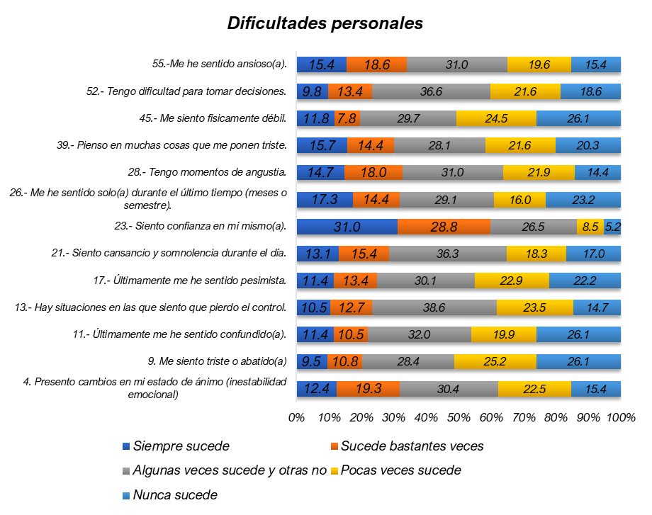
Fuente: Elaboración propia

En la dimensión denominada relaciones interpersonales, se evalua la relación que se tiene con los pares en general y con las relaciones significativas, asi como los aspectos relativos al involucramiento en actividades extracurriculares. En general, los encuestados manifiestan tener relaciones cercanas, hacer amigos con facilidad, se consideran amigables y simpáticos y con tendencia a tener amistades más estables (ver figura 2). Es importante mencionar que algunos de estos adolescentes mencionan que algunas veces sienten que se encuentran poco acompañados por otros compañeros o que se les dificulta establecer relaciones de amistad y que si bien es en menor porcentaje, pueden representar un grupo vulnerable.
Figura 2. Dimensión "relaciones interpersonales" del cuestionario de vivencias académicas.
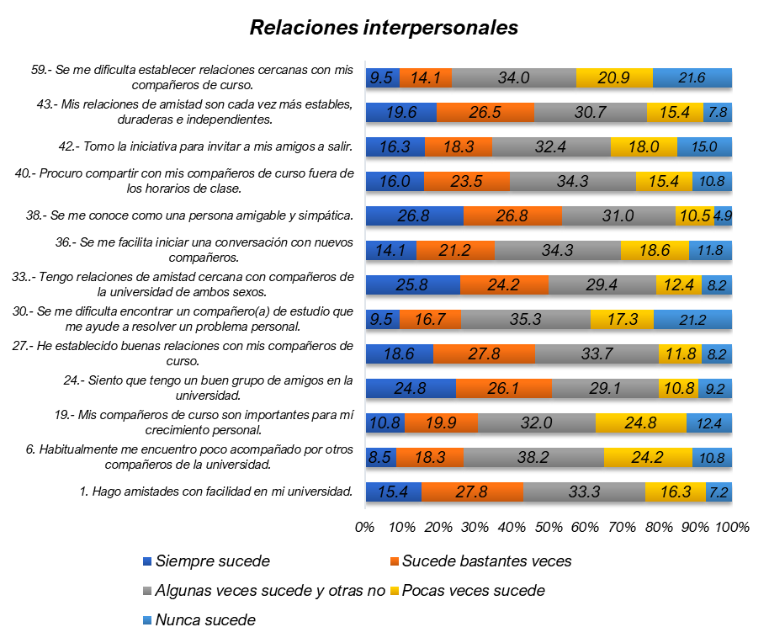
Fuente: Elaboración propia

En la dimensión en la cual hacen valoración sobre la carrera (ver figura 3) consideran que eligieron bien su bachillerato y que cuentan con las capacidades y vocación que les permitirá desarrollarse profesionalmente. Cabe mencioanr que la mayoria de la muestra aun se encuentra cursando el bachillerato por lo tanto las respeustas aluden al bachillerato no a una carrera universitaria, sin emabrgo para el presente estudio se consideraron aquellos ítems que aluden a la adaptación al pregrado, la confianza que van adquiriendo así como si ellos consideran que están logrando los resultados que se proponen. En este sentido consideran que siempre sucede que sus gustos personales fueron decisivos para elegir su carrea (33.7%), así como que esta carrera elegida les permitirá desarrollarse profesionalmente (42.2%).

Figura 3. Dimensión "valoración de la carrera" del cuestionario de vivencias académicas
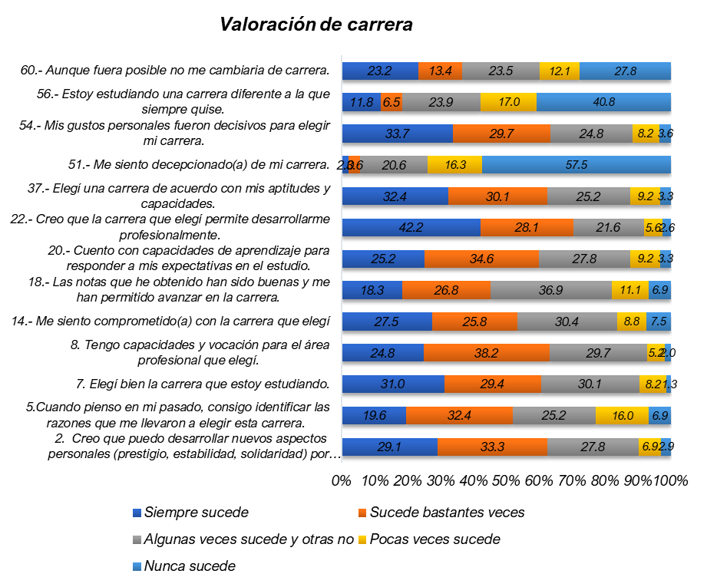
Fuente: Elaboración propia

La penúltima dimensión denominada estrategias de estudio, está compuesta de ítems que evalúan las competencias de estudio, hábitos de trabajo, organización del tiempo, uso de la biblioteca y de otros recursos de aprendizaje (ver figura 4). Los estudiantes encuestados manifiestan tener buenos hábitos de estudio, son puntuales, consideran tener buenas capacidades para el estudio, sin embargo, la opción neutra es elegida con porcentajes que representan aproximadamente una tercera parte de los estudiantes, ejemplo de ello es el ítem 31 el cual indaga sobre la dificultad de concentrarse en tareas durante mucho tiempo (42.8%).
Figura 4. Dimensión "estrategias de estudio" del cuestionario de vivencias académicas
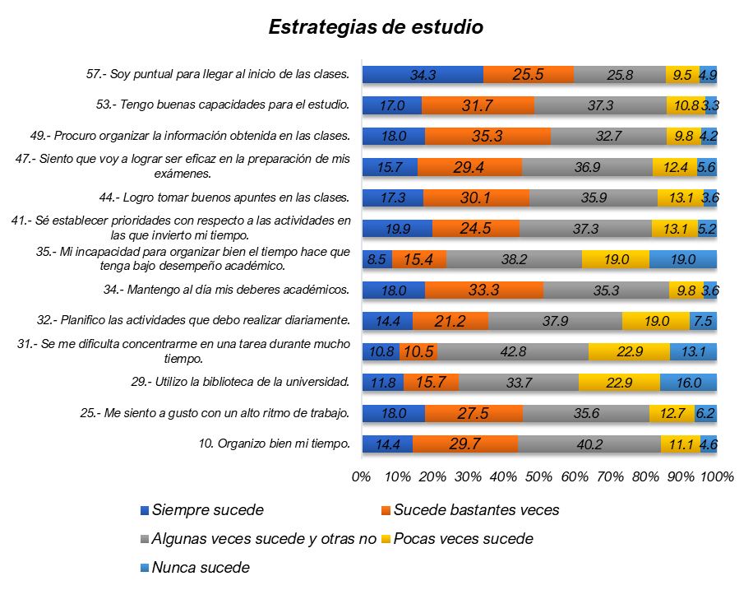
Fuente: Elaboración propia
La ultima dimensión evalua los intereses hacia la institución, deseos de continuar los estudios, conocimiento y percepciones sobre la calidad de los servicios y estructuras existentes. De manera general se puede decir que los encuestados refieren que no se cambiarían de universidad, aún y cuando no les gusta el sector donde se encuentra la universidad, consideran que su universidad posee buena infraestructura y que la biblioteca ese encuentra bien dotada (ver figura 5), es decir que es positiva la valoración que hacen sobre la universidad en la que cursan.
Figura 5. Dimensión "valoración hacia la institución" del cuestionario de vivencias académicas.
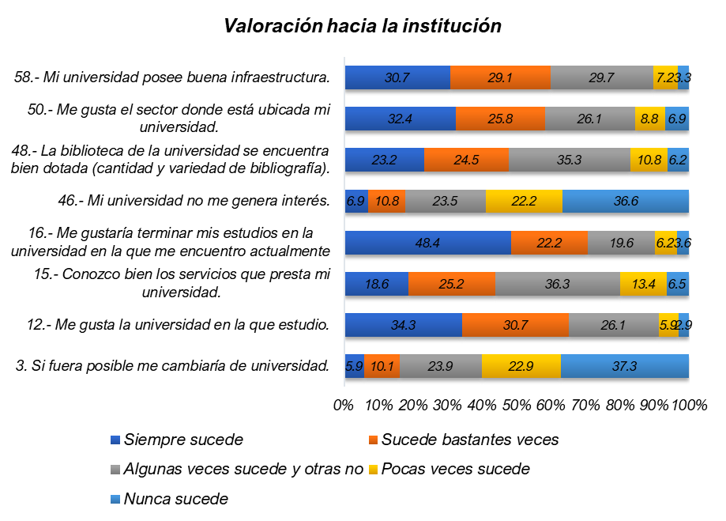
Fuente: Elaboración propia

Discusión
Esta investigación tuvo como finalidad conocer las vivencias académicas y los factores que influyen en la elección de carrera de adolescentes preparatorianos. Los resultados del análisis descriptivo sugieren que en general los participantes manifiestan percepciones positivas sobre sus vivencias académicas. En el caso de la encuesta de elección vocacional, los resultados encontrados respecto de la dimensión de la familia, la figura materna es la que más influye a la hora en que los estudiantes toman la decisión de elegir una carrera, resultados similares fueron encontrados por López y Hernández (2018) y Norzagaray y López (2018) en ambas investigaciones reportan que al momento de elegir o tomar una decisión es la mamá quien influye de manera significativa en las decisiones de los adolescentes, sin embargo, la escala no permite identificar el rol del padre en la elección de carrera pues no está dada esa opción de manera independiente.
En este sentido, si bien en cuando se pregunta sobre relaciones interpersonales se encuentra la familia como fuerte influencia al momento de dicha elección, resultados similares fueron encontrados por Covarrubias (2013), en este sentido Martínez (1993) menciona que hay un fuerte vínculo entre el adolescente y la familia, que influye en gran parte en las decisiones que el estudiante toma en cada ámbito de su vida. Dentro de las relaciones interpersonales que influyen al momento de elegir una carrera también están los orientadores y los tutores, sin embargo, los amigos y la pareja sentimental no parecen influir mucho en esta elección a diferencia de lo encontrado por Valdés (2004) quien menciona que algunas de las razones más comunes para elegir una carrera son totalmente desde la subjetividad, tales como, conservar la amistad de algunas personas, continuar con la tradición familiar, entre otras. Otro factor reportado por Norzagaray y López (2018) que influye en esta elección es su circunstancia sociofamiliar (o nivel socioeconómico), aspecto que no se evidencio en esta investigación. En este sentido a través de las escalas no se pudo recoger información sobre los factores contextuales. Para Estrada (2010) existen tres factores importantes para elegir carrera: los personales, los contextuales y los factores experienciales a los servicios y clases de orientación vocacional, experiencia laboral y práctica, que son las acciones que las instituciones llevan a cabo como apoyo en este difícil proceso. En este sentido llama la atención que los adolescentes consideran nada importante los blogs o páginas de opinión pública y la información recibida en una feria o evento de promoción de carreras, pues ello lleva a reflexionar sobre el impacto de estas actividades.
En el caso de los resultados de las vivencias académicas se determina que los estudiantes preparatorianos en su mayoría evalúan de forma positiva sus vivencias académicas. En la dimensión personal, los estudiantes sienten confianza en ellos mismos, sin emabrgo una tercepa parte remite tener algun desajuste emocional o sentirse solo. Aspectos que deben ser atendidos por la institución, pues se ha encontardo que algunos elementos de la dimenson perosnal estan asociados con el bienestar psicologico (Chao, 2011). En el caso de las relaciones interpersonales, los encuestados manifiestan tener relaciones cercanas, hacer amigos con facilidad, se consideran amigables y simpáticos y con tendencia a tener amistades más estables, sin emabrgo, algunos de estos adolescentes mencionan que algunas veces sienten que se encuentran poco acompañados por otros compañeros o que se les dificulta establecer relaciones de amistad y que si bien es en menor porcentaje, pueden representar un grupo vulnerable. En este sentido se ha encontrado que el area interpersonal predice la salud mental así como facilita la adaptacion a la vida universitaria (Chau y Saravia, 2014).
Sobre las estrategias de estudio, referente a las competencias de estudio, hábitos de trabajo, organización del tiempo, uso de la biblioteca y de otros recursos de aprendizaje, se perciben como estudiantes que tienen buenos hábitos de estudio, son puntuales, consideran tener buenas capacidades para el estudio, sin embargo, hay que considerar que la opción neutra es elegida con porcentajes que representan aproximadamente una tercera parte de los estudiantes encuestados, es decir que aproximadamente una tercera parte de la población no considera tener estrategias o hábitos de estudio. Ahora, resultados parecidos se encuentran sobre la valoración de la institución, pues de manera general los encuestados refieren que no se cambiarían de universidad, aún y cuando no les gusta el sector donde se encuentra la universidad, consideran que su universidad posee buena infraestructura y que la biblioteca ese encuentra bien dotada. En este sentido, en un estudio se reportan resultados similares y aluden a una tendencia a que los de primer año manifiesten valoraciones más positivas hacia la institución y sobre su autoeficacia (Bahamondes y Salazar, 2017) y la mayoría de los estudiantes encuestados cursan el primer o segundo semestre.

Conclusiones
La toma de decisiones en los adolescentes es un proceso por el cual se determina que quieren ser y que quieren hacer, por lo que establecen las metas que quieren alcanzar y, en consecuencia, escogen los caminos a seguir y la forma de solucionar sus problemas. De igual manera es una forma de demostrar el nivel de autoestima y el aprecio por ellos mismos, atreviéndose a perseguir lo que merecen por el esfuerzo que depositaron en un proyecto, asumiendo la responsabilidad de su propio futuro. En este sentido, los adolescentes tomaron decisiones y estas se basan en aspectos personales, interpersonales y experienciales, pero poco en los contextuales, ello debido en parte a que existen pocas preguntas encaminadas a explorar este factor. Sin embargo, puede que no se esté dando la importancia suficiente al proceso de elección de carrera, o puede que desde el ingreso al bachillerato ya tengan una elección, más valdría la pena seguir ahondando en el tema.
Por ello la importancia de que intervengan los especialistas en orientación educativa, psicología, o pedagogía, para que trabajen con ellos en varios aspectos de su vida y de esa forma puedan identificar cuáles son sus habilidades, sus fortalezas, sus capacidades y así puedan tomar una decisión basada en sus necesidades y preferencias.
Los resultados arrojados en la encuesta de vivencias académicas en su versión reducida nos dicen que estos adolescentes sienten confianza en sí mismos, de igual forma se consideran personas amigables y simpáticas, creen que la carrera que están estudiando les permitirá desarrollarse profesionalmente, son puntuales a la hora de llegar a sus clases y que les gustaría terminar sus estudios en la universidad en la que se encuentran actualmente, elementos que hacen pensar en que estos adolescentes no han tenido ningún tipo de problema referente a la adaptabilidad, ya que como mencionan pues se han sentido cómodos, pero de igual forma una de las limitantes de esta investigación fue que debido a la pandemia, no fue posible recolectar más información que permitiera identificar si han tenido algún problema referente a la elección de carrera o al tema de sus vivencias académicas.

Futuras líneas de investigación
En los estudios de trayectorias escolares aún hay mucho por conocer, algunos aspectos a seguir trabajando son los relacionados a las vivencias académicas y su relación con la adaptabilidad, así como profundizar en el impacto de variables socioeconómicas en la trayectoria escolar. De manera más específica, seria buscar estrategias que permitan a los estudiantes acercarse a las actividades que se realizan en las áreas de interés, así como talleres vivenciales en los que se pueda trabajar aspectos que les permitan afrontar de mejor manera los cambios.

Referencias
Abello R. R., Diaz M. A., Pérez V. M., Almeida, L.S., Lagos, I., González, J., y Strickland, B. (2012). Vivencias e implicación académica en estudiantes universitarios: adaptación y validación de escalas para su evaluación. Estudios pedagógicos (Valdivia), 38(2), 7-19. https://dx.doi.org/10.4067/S0718-07052012000200001
Almeida, L. S. (1999). Adaptación y rendimiento académico superior. Psicomática.
Alva J. D. (2015). Adaptación y estandarización del cuestionario de vivencias académicas para jóvenes universitarios: un análisis psicométrico. (Tesis de Licenciatura). UPAO, Perú. http://repositorio.upao.edu.pe/bitstream/20.500.12759/1773/1/
Álvarez, M. (2017). Análisis del comportamiento de elección de carrera de los estudiantes de primer ciclo de medicina de la universidad católica de cuenca. (Tesis de maestría, Cuenca). Repositorio digital.
Bahamondes, M. G. y Salazar, L.M. (2017). Análisis de las vivencias académicas y las creencias de autoeficacia en estudiantes pertenecientes a las carreras de la Escuela de Educación. (Tesis de licenciatura), Universidad de Concepción, Campus Los Ángeles
Borzone, M.A. (2017). Autoeficacia y vivencias académicas en estudiantes universitarios. Acta Colombiana de Psicología, 20(1), 266-274. https://www.redalyc.org/pdf/798/79849735013.pdf
Bravo, G., Vergara, M. (2018). Factores que determinan la elección de carrera profesional: en estudiantes de undécimo grado de colegios públicos y privados de Barrancabermeja. Revista Psicoespacios, 2145-2776. https://dialnet.unirioja.es/servlet/articulo?codigo=6309708.
Camarena, B. González, D., Velarde, D. (2009). El programa de orientación educativa en Bachillerato como mediador en la elección de carrera. Revista Mexicana de Investigación Educativa. 14(41) 539-562.
Chacaltana Hernández, K. M. (2019). Procrastinación académica, vivencias académicas y bienestar psicológico en estudiantes universitarios de psicología – Ica. Temática Psicológica, 15(1), 35-44. https://doi.org/10.33539/tematpsicol.2019.n15.2219
Chao, R. C. (2011). Managing stress and maintaining well-being: social support, problem-focused coping, and avoidant coping. Journal of Counseling & Development, 89, 338-348. https://doi.org/10.1002/j.1556-6678.2011.tb00098.x.
Chau, C. & Saravia, J. C. (2014). Salud percibida y adaptación a la vida universitaria. Revista Colombiana de Psicología, 23(2), 269-284. https://doi.org/10.15446/rcp.v23n2.41106.
Covarrubias, L. (2013). Elección de carrera: Aspectos que influyen en los jóvenes. (Tesis de licenciatura). Universidad y http (electro)
Diez, A. (2009). Las aspiraciones ocupacionales en el bachillerato. Una mirada desde la psicología educativa. Portal de revistas científicas y arbitradas de la UNAM, 38-41. http://www.revistas.unam.mx/iex.php/perfiles/article/view/18845.
Heredia, S. (2003). La toma de decisiones en la adolescencia. Programa de Intervención educativa para Educación Secundaria. Campus Educación Revista Digital Docente, (18), 11-18. https://www.campuseducacion.com/revista-digital-docente/numeros/18/
Lara, A. E. y Zalapa-Lúa, E. E. (2015). Principales fortalezas y dificultades en preparatorianos de la UMSNH ante la elección de Bachillerato [Ponencia]. IV congreso ALFEPSI - identidad, innovación y compromiso social a realizarse en la Ciudad de Santa Marta – Colombia.
León, T., Rodríguez, R., Ortega, V., y González, I. (2006). La orientación vocacional y la modificación del criterio de pre-elección de carrera técnica en alumnos de nivel medio superior en la CBTA Nº 1, en el norte de México. Educere, 10(32),71-76. https://www.redalyc.org/articulo.oa?id=35603211
López, D., y Hernández, A. (2018). Influencia familiar y personas significativas en la elección de carrera universitaria. Revista electrónica de psicología Iztacala, 21(3):923-940. https://www.medigraphic.com/pdfs/epsicologia/epi-2018/epi183h.pdf.
Márquez, D. P., Ortiz, S. C., y Rendón, M. I. (2008). Cuestionario de Vivencias Académicas en su versión reducida (QVA-r): un análisis psicométrico. Revista Colombiana de Psicología, 18(1), 33-52. https://dialnet.unirioja.es/descarga/articulo/3051821.pdf
Márquez, D. P., Ortiz, S. C., y Rendón, M. I. (2009). Cuestionario de Vivencias Académicas en su versión reducida (QVA-r): un análisis psicométrico. Revista Colombiana de Psicología, 18(1) 33-52. https://www.researchgate.net/publication/28321830
Martínez, B. (2013). El mundo social del adolescente: amistades y pareja. Revista mexicana de la adolescencia, 34(2), 123-129. https://www.researchgate.net/publication/260479149
Martínez, M. (1996). Comportamiento humano: nuevos métodos de investigación. Trillas.
Morales, M. y Chaves, J. (2017). Adaptación a la vida universitaria y procastinación académica en estudiantes de Psicología. Revista electrónica del Desarrollo Humano para la Innovación Social, 23(4), 23-34. http:// Adaptación.vida-universitaria-y-procastinacion.desarrollo.humano.mx.
Norzagaray, C. C., y López, D. (2018). Factores que influyen en la elección de carrera de estudiantes en bachillerato. Enseñanza e investigación en psicología, 23(3), 249-259. https://www.researchgate.net/publication/341105276.
Ochoa, A., y Diez, E (2009). Las aspiraciones ocupacionales en el bachillerato. Una mirada desde la Psicología Educativa. Perfiles Educativos, 31(125),38-61. https://www.redalyc.org/articulo.oa?id=13211980004
Pineda, C., y Pedraza, A. (2009). Programas exitosos de retención estudiantil universitaria: las vivencias de los estudiantes. Revista Virtual Universidad Católica del Norte, 28 (3) 0124-5821. http://revistavirtual.ucn.edu.co/.
Rosales, V. (2012). Factores que influyen para la elección de carrera en los estudiantes de preparatoria. (Tesis de licenciatura, UPN unidad Ajusco). México, DF.
Soares, A., Almeida, L., y Guisaldes, A. (2011). Ambiente académico y adaptación a la universidad: un estudio con estudiantes de 1° año de la Universidad Do Minho. Revista Iberoamericana de Psicología y Salud, 2 (1), 99-121. https://repositorium.sdum.uminho.pt/handle/1822/12101
Valdés, S. (2004). ¿Qué es la orientación profesional? En Valdés, S. (Coord.) Orientación profesional un enfoque sistémico. Pearson.

